EMBARGO March 30st / 8.30am CET

2022年钟表与奇迹高级钟表展

2022年新品再度彰显出
名士于钟表设计领域技高一筹的专业

时计的设计，如同艺术创作。只有怀着非凡的制表远见，以及对造型艺术和设计美学的热情，才能打造出深受男士青睐的超薄怀表，并为女士创作出可以作为戒指或项链佩戴的精美珠宝时计。自1920年代起，Paul Mercier便在拥有专业制表造诣的William Baume的协助下，敏锐把握时代风貌的演变。名士表与生俱来的创造力和现代气质，成就了品牌非凡的声誉，也彰显出名士表标志性的美学特色，至今仍流露出鲜明的魅力。

“Why not combine the dependability and precision of a watch of the highest quality with the lightness and appeal of contemporary esthetics?
People want freshness, beauty, lightness.”

Quote from The Saga – The history book of Baume & Mercier

秉承现代精神与创新理念，昔日的时计系列继续散发出与时代同步的前卫魅力，并与如今的腕表系列共同演绎出名士表不断推陈出新的创意追求。每一款腕表都以独有的方式，展现出名士表对设计的热爱、对造型美学的热情，以及对大胆创新的渴望，这也是William Baume与Paul Mercier携手合作以来，一直蕴含在名士表中的品牌基因。名士表的Design Studio设计工作室充满热情地打造着每一个全新腕表系列，大胆挑战自我，探索从简约到复杂的多元时计造型，在整个创作过程中，不断追求完美比例和精准线条，关注细节，注重材质与色彩的和谐，探索经典与创新设计的碰撞，以及直线与曲线的巧妙结合，并确保男女表款的均衡比例。名士表选择采用希腊字母“Phi”这一完美比例与自然均衡的象征来作为品牌标志，充分彰显出品牌与艺术灵感的深厚渊源。
****

名士利维拉系列

诞生于1973年的利维拉腕表去年重获演绎，重磅回归，充分体现出名士品牌在设计与材质运用上的专业知识与技艺。最能代表名士生活风格的经典标志，本系列线条简练有力的时计作品凭借其独有的十二边形表圈，让人一眼即能辨识，也确立其完满成熟的特色。利维拉系列于2022年为男士演绎出42毫米腕表（Baumatic机芯与自动上链机芯），为女士设计出33毫米自动上链腕表及36毫米的自动上链腕表和石英表，见证利维拉腕表不断地再创新意，在腕间伴您共享快乐的时光和生活的喜悦。

经过将近五十年的演绎，利维拉历久不衰。灵感源自法国蔚蓝海岸利维拉（French Riviera）的随性生活艺术风格，利维拉系列腕表代表着休闲优雅的风格，象征着一种精致制表随和化的自由观点。利维拉于1973年面世，之后年复一年，跟着不同年代与时俱进地演变，但从未失去一分一毫其独特的风格。自始以来，其精钢外壳及其强劲有力的造型体现出一种自由的气息、另类的优雅风格，再加上一股新生的活力。于2021年，名士遵循品牌固有的精湛专业，推出了第五代利维拉腕表，尝试着捕捉我们这个时代的精神，运用更绝妙的方式予以演绎。今年，没有翻天覆地的革新，而是温和但坚定的演变，继续展现名士在设计方面的专业、对造型美感的重视和对大胆创新的渴望。

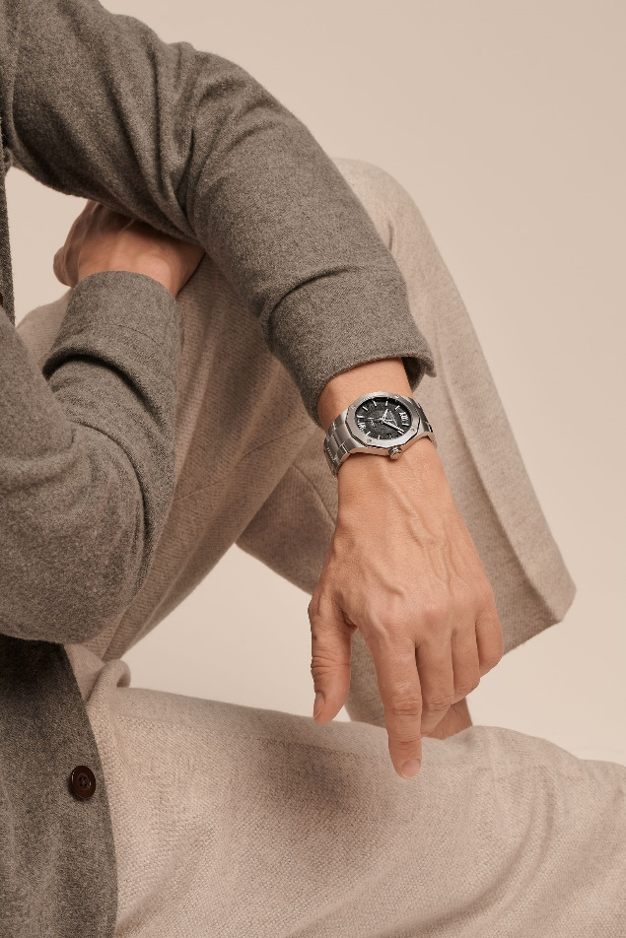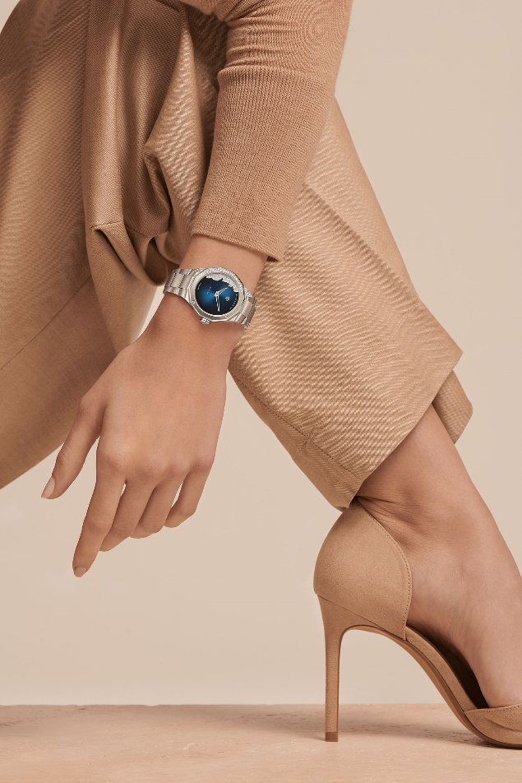

Riviera 10702 / Riviera 10677

新款42毫米利维拉腕表
展现灰色的精致时尚风格

2022年度的名士之星：利维拉42毫米新款男士腕表重新谱写时代精神，在当代制表史上留下它们的印记。充满运动风又精致俐落，本系列新表凭借其毫不妥协的风格，延续名士热爱设计、注重造型的专业制表理念。焕新重生的时刻到了！全新的利维拉腕表带着新兴气息来证明！

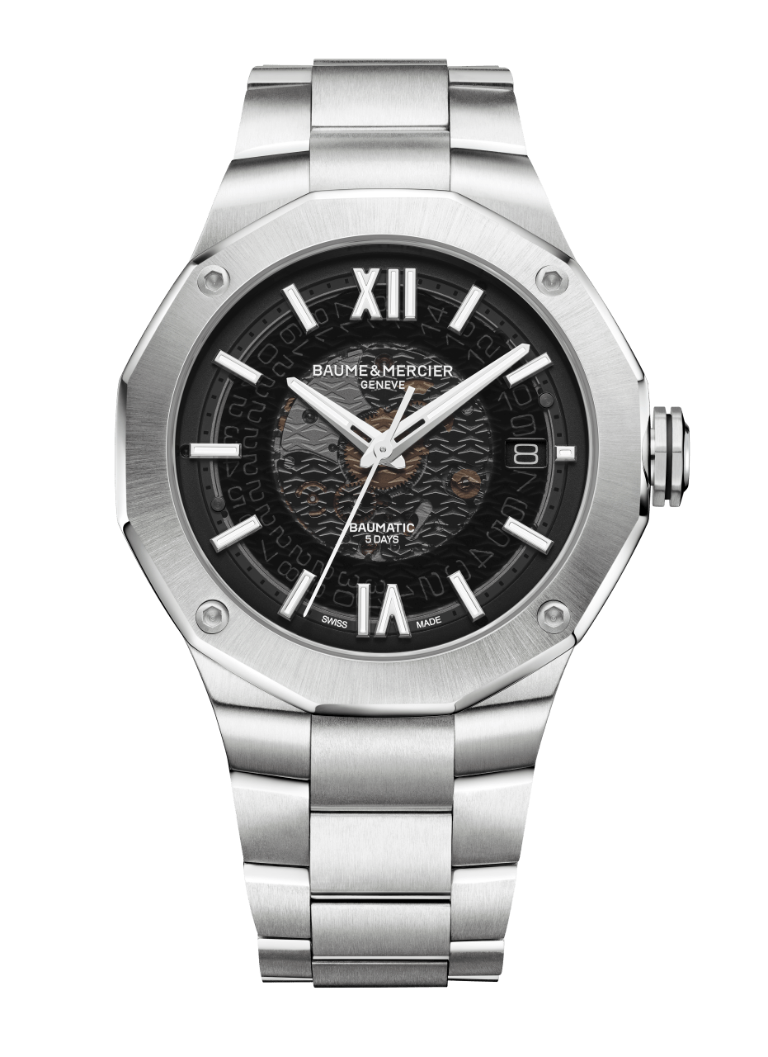
利维拉Baumatic腕表（型号M0A10702）
运动-时尚的传承

精钢表壳展现出大方百搭的42毫米直径，配备显露出四颗螺钉的十二边形表圈，搭载Baumatic机芯，并搭配可自行更换的精钢表链。别出心裁的设计显而易见，跟进时代的渴望也不言而喻。新加入的家族成员，新演绎的利维拉男士腕表的基因中还存有1973年原创款那令人回味无穷的廓形和力量，外在形式和内在精神都兼具了。2022年的利维拉Baumatic腕表推出烟熏灰色蓝宝石表盘搭配一体式精钢表链的版本。此盘面装饰于2021年推出后已成为装载品牌自制Baumatic机芯的表款所独有的特色。烟熏表盘的半透明质地让人可透视欣赏Baumatic机芯的齿轮运转，见证其卓越的性能：长达五天的动力储存功能、每天误差仅-5/+10秒的超卓走时精度和能抵抗至少1500高斯的抗磁能力，能有效保护腕表不受日常磁场效应的影响。得益于120小时的动力储存性能，本新款利维拉Baumatic腕表跻身顶级时计之列。就算从周四晚上到周二早上整个长周末期间都不佩戴，本腕表也不会失去运转节奏或动力。理应里外皆美的利维拉，其防刮划的蓝宝石水晶玻璃镜面经过双面防反射处理，其八角形表冠装饰了Phi品牌徽号浮雕。从技术角度来看，这款无懈可击的利维拉将满足未来表主对卓越性能、极致风格、舒适佩戴和整体一致性的期望。本时计在男士腕表领域淋漓尽致地体现出品牌的制表愿景。

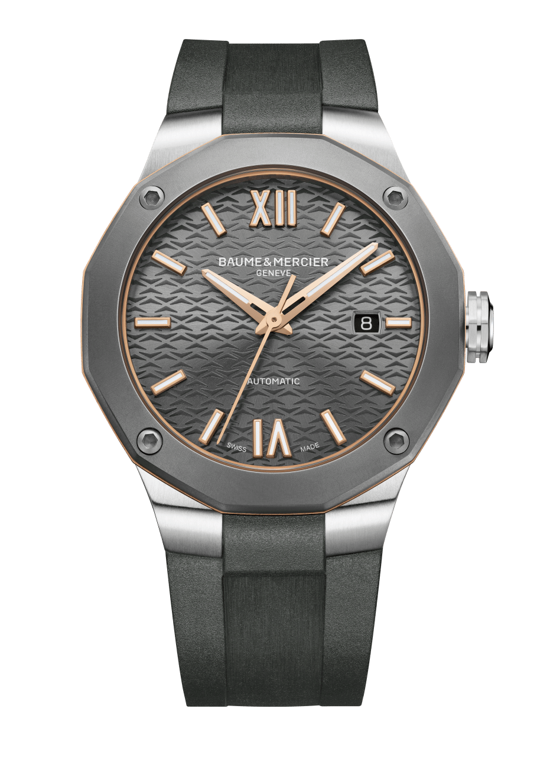
利维拉自动上链腕表（型号M0A10660）
运动健将的优雅风范！

若要竞比最能体现名士在运动表领域的设计专长，利维拉系列肯定略胜一筹。因为利维拉的创意手法及其休闲风格灵感——名士品牌的风格精髓所在——仍留存在珍爱此表款的人心中，而喜爱这腕表的人不可胜数。利维拉系列今年再度以微妙的灰色调面貌登场，新款利维拉42毫米自动上链腕表配备“瑞士制造”机芯、精钢表壳、石板灰色表盘，搭配可自行更换的精钢表链或灰色橡胶表带。以四颗功能性螺钉固定在表壳上的喷砂钛金属表圈，赋予这款当代时计既神秘莫测又显明有力的外型。这独特外形因其光彩焕发的PVD镀金表环而更显别具一格，表环也完美结合表圈及表链的哑光色调。其运动健将的血统是无可置疑的！但同时，优美“石板灰”色调的漆面表盘微妙地柔化了这股刚劲，突显出顺色“水波”饰纹，及其PVD镀金精钢罗马数字和表刻。这种游移于古典主义与休闲风格之间的游戏也体现在表链/表带的设计上，得益于安全可靠又坚固耐用的Fast Strap快拆表带系统——整个系列均有提供——表主不需工具就能轻松变换风格。新款利维拉自动上链腕表运动感十足，同时又优雅时尚！

****

比以往更加柔美的新款利维拉女士腕表

今年，名士的运动-时尚标志腕表玩转常规惯例，来彰显它独树一帜的风格。乖巧或叛逆，镶钻与否，利维拉不畏向前行，掌握自己的命运。在表盘上描绘蔚蓝海岸，在表圈上镶饰璀璨美钻，或用一抹精致粉红扑上缤纷色彩。利维拉尽情玩转、发挥巧思，只为了取悦热爱高级钟表的女士们！

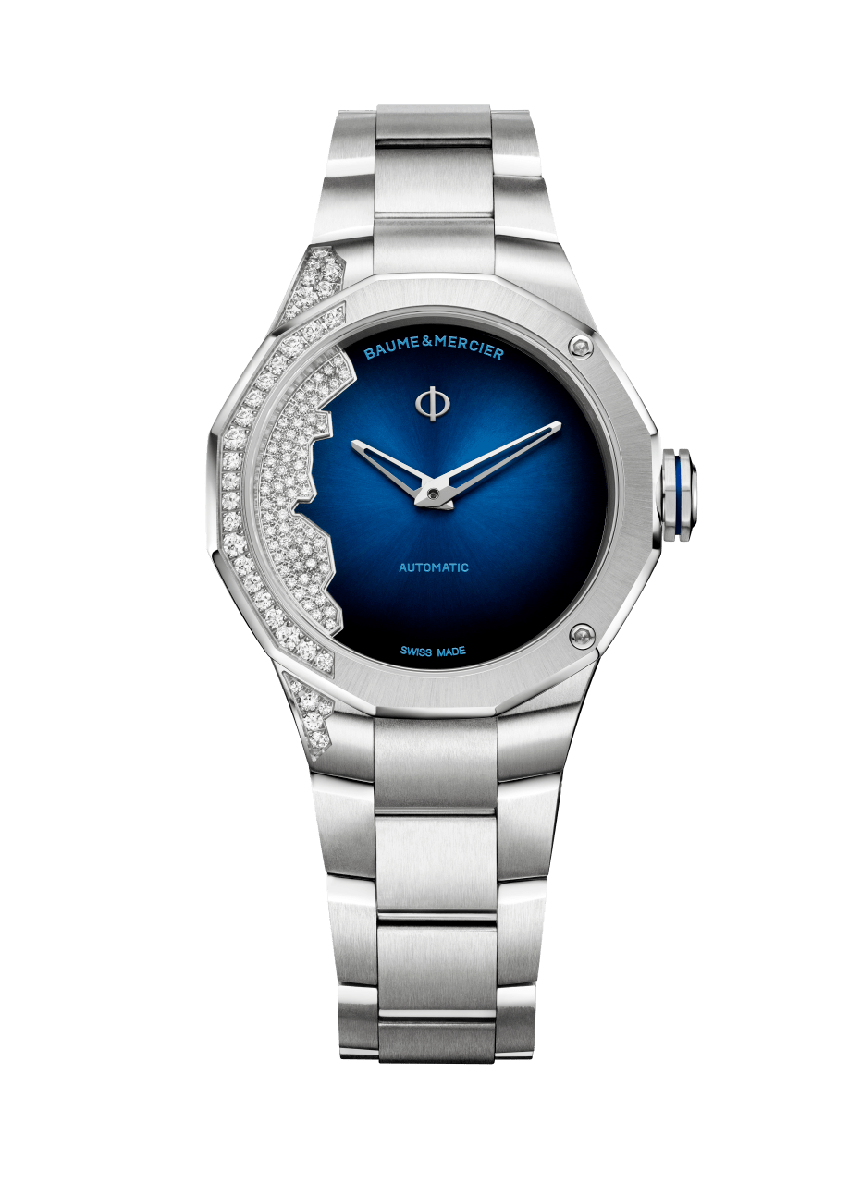
利维拉“Coastline”33毫米腕表（型号M0A10677）
将蔚蓝海岸戴在腕间

利维拉系列不忘推出女士腕表，反而于2022年更是加把劲倾情呈献多款能丰富女表阵容的杰作，其中包括“Coastline”（海岸线）33毫米腕表，搭载“瑞士制造”自动上链机芯，在精钢表壳的外观下，这款看似叛逆的利维拉呈现出一种罕见的独创设计：渐变午夜蓝色漆面表盘上镶嵌了63颗钻石。美钻勾勒出法国蔚蓝海岸的海岸线，盛邀您前往摩纳哥和圣特罗佩游历一番。这镶嵌装饰所创造的非均衡画面可谓为地形的特色，这是运用了七种不同尺寸的宝石组合才得以创出的效果，这是利维拉系列首开先例的设计，也是名士的首创！见证了品牌继续在设计上突破，也彰显出使品牌享誉世界的大胆创新精神。如同一波夏日的浪潮，这独创的宝石镶饰也波及部分表圈、表壳及一体式精钢表链。这款大胆创新的利维拉真是出乎意料、超越大家所能期待。这也就是利维拉的精神！

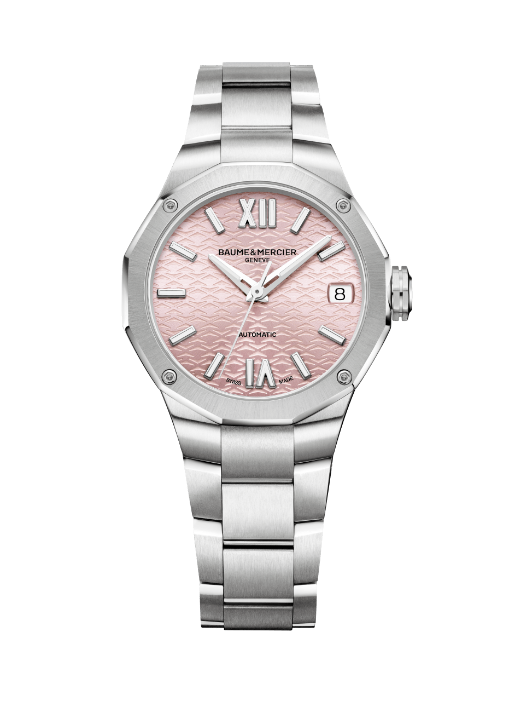
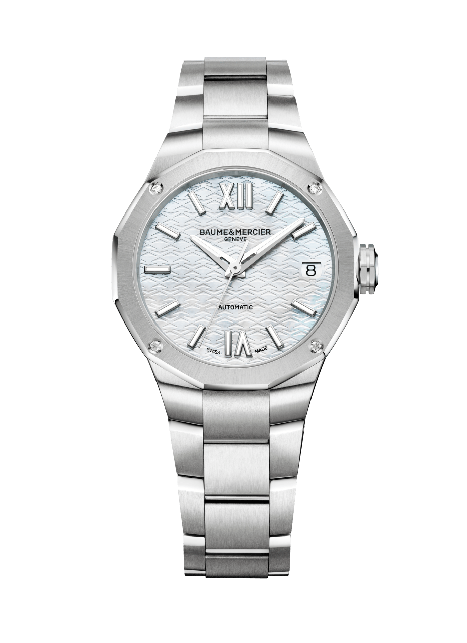
利维拉33毫米腕表（型号M0A10675和M0A10676）
崭新名士女性魅力

玲珑雅致的33毫米表壳中装载一枚“瑞士制造”自动上链机芯，搭配可自行更换的一体式精钢表链，名士提供两款超具女性魅力的全新利维拉腕表。一款搭配太阳缎面打磨的粉红色表盘，而另一款则是采用白色珍珠母贝表盘。展现鲜明有力的女性气质，新款33毫米利维拉女士腕表直抵精髓，兼具极致风格和自然丰采。抛光与缎面打磨精钢表链具备安全可靠又坚固耐用的快拆表带系统，不需工具就能轻松更换表链，变换佩戴风格。这些 维拉女表独具一格、精准可靠，展现十足运动风格、既典雅又纯正，为今日的女性创下卓尔不凡的利维拉风格！

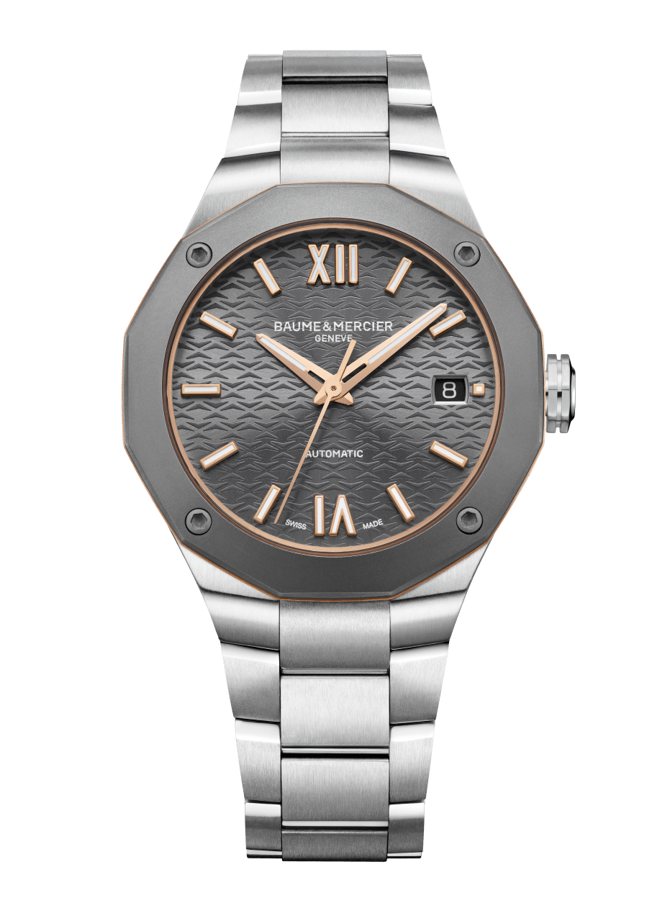
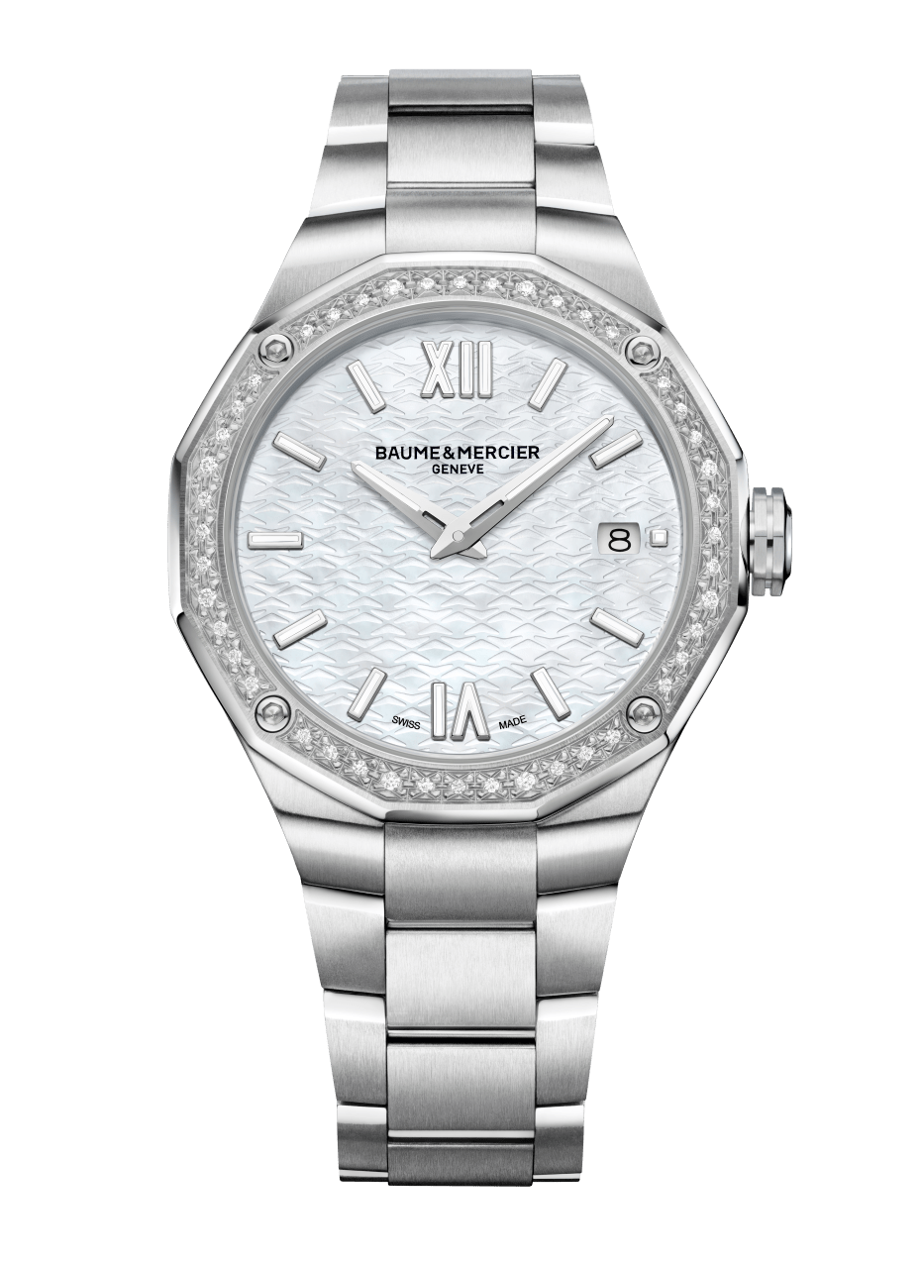
利维拉36毫米腕表（型号M0A10661和M0A10662）
适合每日佩戴的百般优雅

直径36毫米的表壳搭精钢表链，两款混合材质设计的全新利维拉全力以赴，展现前所未有的精彩面貌。一款是利维拉自动上链腕表（型号M0A10660）的女表演绎版，精钢表壳搭配钛金属表圈，打造出一款风情万种的36毫米时计，最适合想寻找“双料”风格时计的女性，因其呼应今年推出的新款男士腕表，均配备精钢表壳、钛金属表圈、PVD镀金表环，搭载“瑞士制造”自动上链机芯，并搭配一体式精钢表链，展现充满自信但低调内敛的型格。
名士于2022年也推出另一款超具女性魅力的利维拉腕表，直径也是36毫米，以石英机芯驱动，具备白色珍珠母贝表盘、一体式精钢表链，以雪花镶嵌工艺装饰44颗钻石的亮丽表圈运用四颗抛光精钢螺钉固定于表壳上。想寻找珍贵又时尚、精美但简约风格时计的女性，本款利维拉最适合不过了，名士品牌最懂得掌握这门低调奢华的艺术！
关于名士表
****

（BAUME & MERCIER）：

名士表（Baume & Mercier）于1830年在瑞士株罗地区创立。多年来，名士制表世家的时计作品享誉国际。名士表的制表工坊位于瑞士株罗地区Les Brenets，总部设在日内瓦，致力于为客户提供品质上乘的腕表。通过巧妙平衡别具艺术感的造型设计和致力于满足客户期待的创新制表技术，名士制表世家传承品牌独有的美学设计特色及卓越的制表专业，持续在制表史上谱写精彩的时计篇章。名士表的专业制表造诣巧妙应了品牌创始人William Baume与Paul Mercier的合作精神，融合古典与创新、传统与现代、优雅别致与鲜明个性，并展现出与时俱进的魅力。

www.baume-et-mercier.com

